目录

一、 亲密关系 2

1、 网易云课堂： 2

《秒变高情商的亲密关系攻略》 2

《爱之相处之亲密关系》 3

《婚内沟通术》 3

2、 中国大学MOOC 3

《爱情心理学》 3

《走出亲密关系的10大陷阱》 4

3、 爱奇艺 5

《亲密关系：爱与被爱没那么简单》 5

《亲密关系的心理疗愈》 5

4、 优酷畅听 6

《亲密关系》 6

5、 B站 7

6、 喜马拉雅 7

《胡慎之心理课：重建亲密关系》 7

《亲密关系》 8

《叶壮：心理学40讲》 9

二、 亲子关系 10

1、 网易云课堂 10

《亲子关系全面技巧》 10

《教子有方——亲子关系模型》 11

《沟通让亲子关系更加和谐》 12

2、 中国大学MOOC 13

《走进儿童的心理世界》 13

《家庭教育》 13

《家庭教育学 》 14

3、 爱奇艺 15

4、 优酷 16

5、B站 17

6、喜马拉雅 17

《浙大学霸：帮您的孩子爱上学习》 17

《曾仕强将中国式亲子关系》 18

《尼尔森讲正面管教》 19

三、 职业规划（人生规划） 21

1、 网易云课堂 21

《EDP：职业生涯规划与事业发展》 21

《芬哥谈职业选择与职业规划》 21

《突围职业规划 如何找份好工作》 22

《占星学与人生规划》 23

2、 中国大学MOOC 24

《大学生职业生涯发展规划》 24

《大学生职业生涯发展与规划》 25

《职业生涯规划与管理》 26

3、 爱奇艺 27

4、 优酷 28

5、B站 28

6、喜马拉雅 29

《职业规划咨询案例分享》 29

《职业规划、职业分析》 30

《生涯发展职业规划》 31

# 亲密关系

## 网易云课堂：

### 《秒变高情商的亲密关系攻略》

分类：情感课堂

售卖：5069

内容简介：

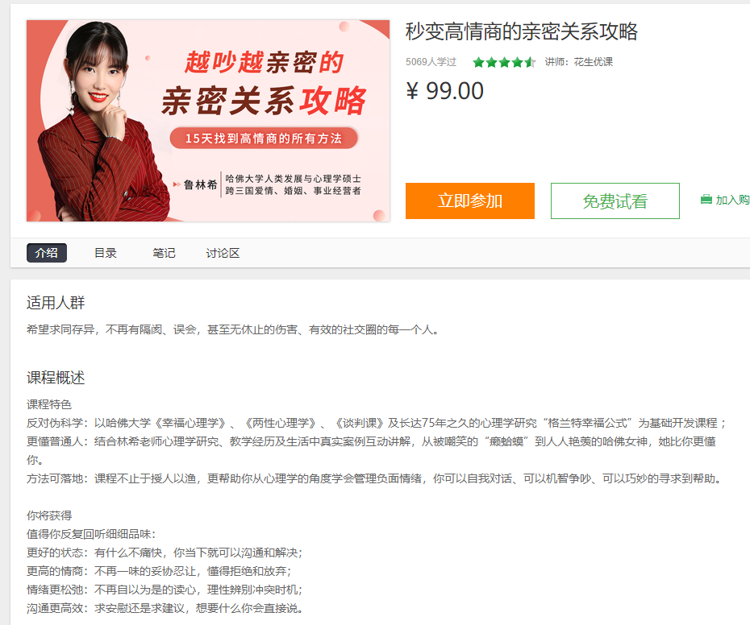

### 《爱之相处之亲密关系》

分类：情感课堂

售卖：368

内容简介：



### 《婚内沟通术》

分类：情感课堂

售卖：21

内容简介：



## 中国大学MOOC

### 《爱情心理学》

分类：心理学

售卖：70853

内容简介：

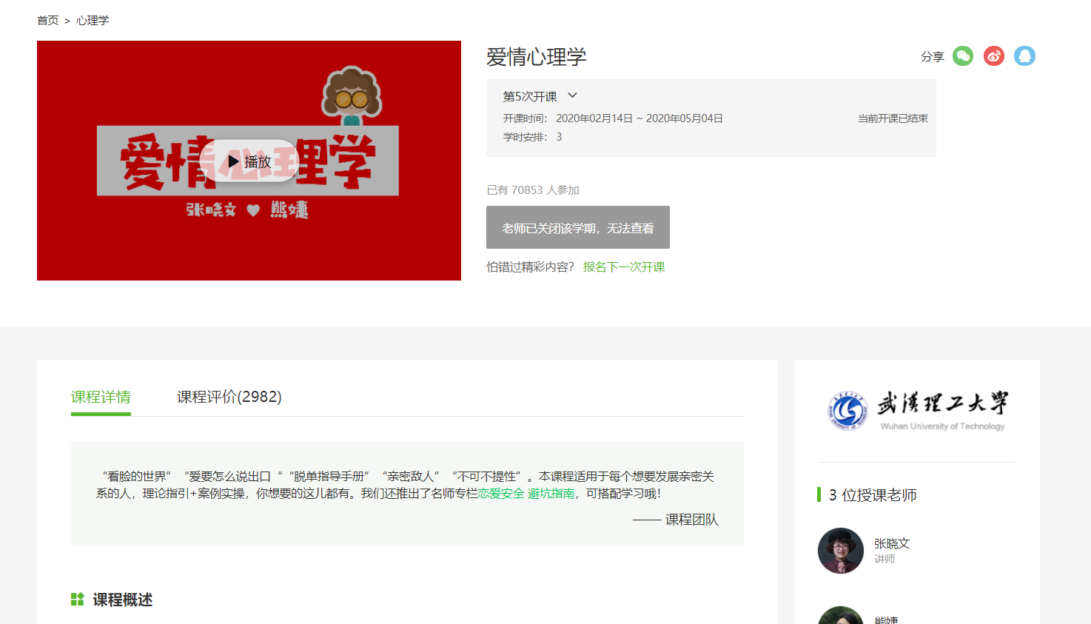

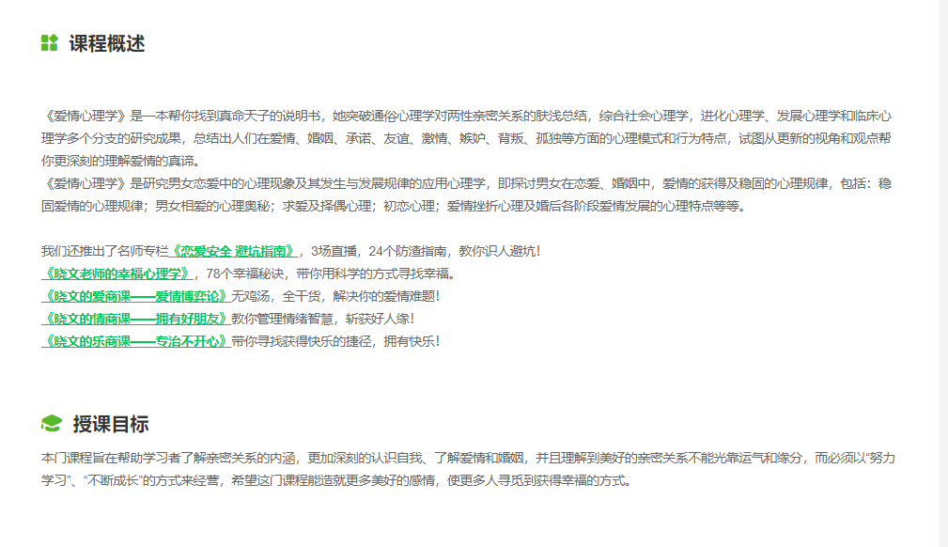

### 《走出亲密关系的10大陷阱》

分类：心理学

售卖：43

内容简介：

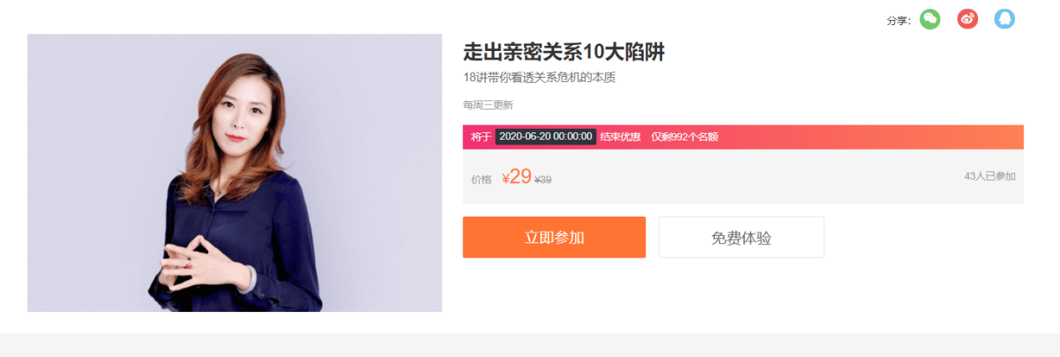

## 爱奇艺

### 《亲密关系：爱与被爱没那么简单》

分类：教育、知识

售卖：30

内容简介：

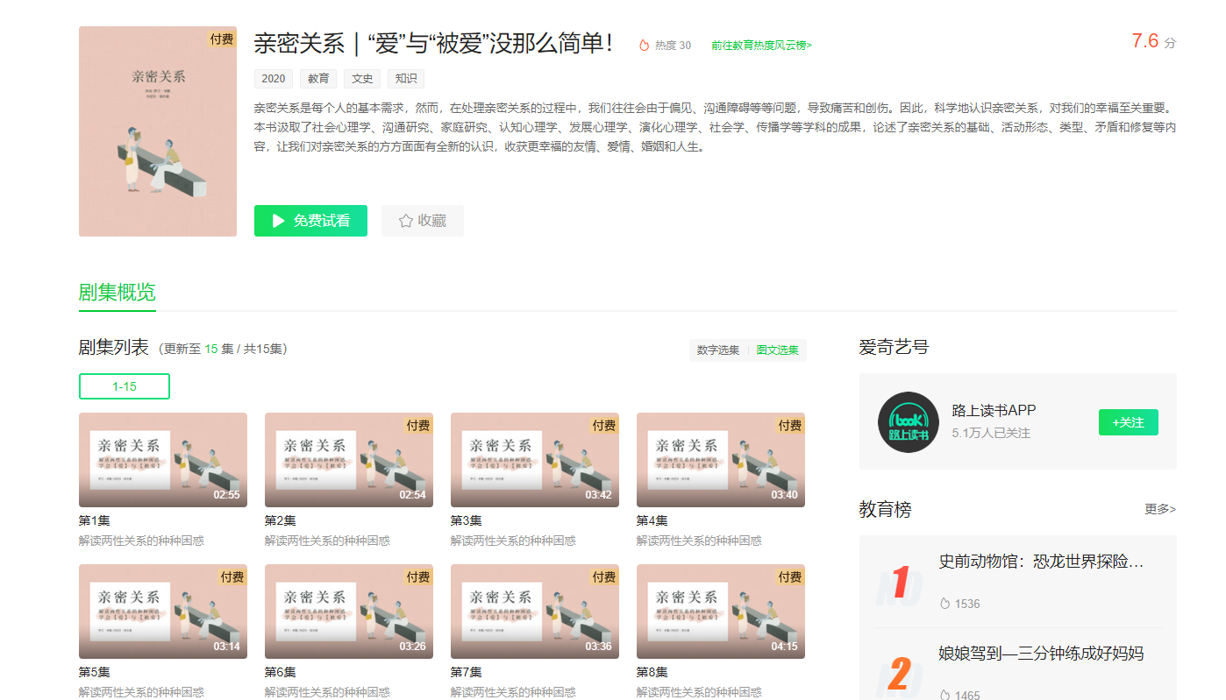

### 《亲密关系的心理疗愈》

分类：教育、知识

售卖：22

内容简介：

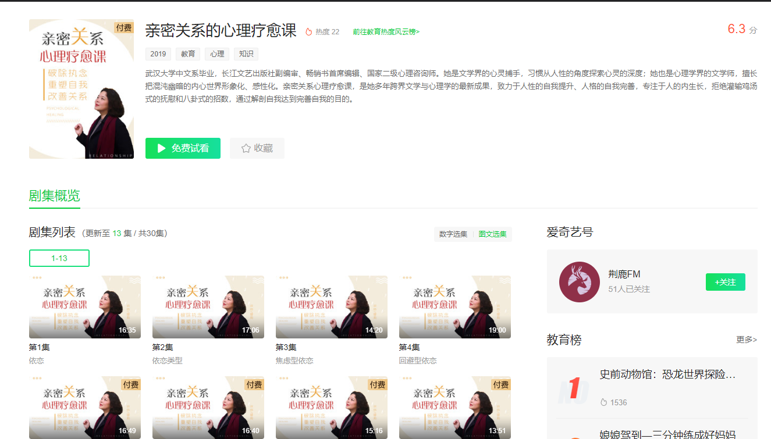

## 优酷畅听

### 《亲密关系》

分类：教育

售卖：90

内容简介：

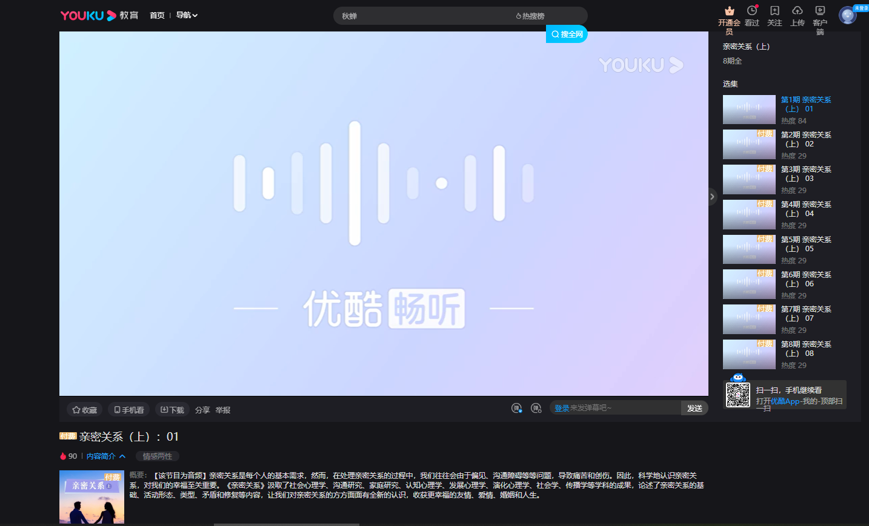

## B站

“亲密关系课程”为关键词，点击量最多为筛选条件，搜索结果：

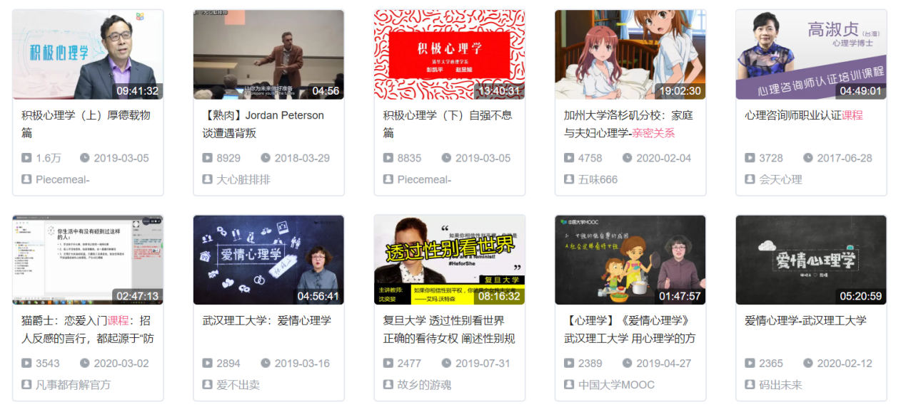

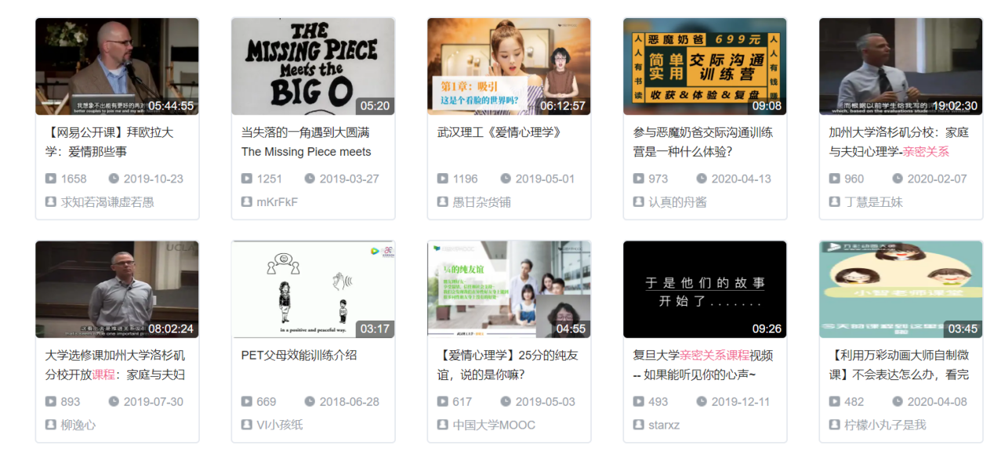

## 喜马拉雅

### 《胡慎之心理课：重建亲密关系》

分类：情感生活

播放：204.6w

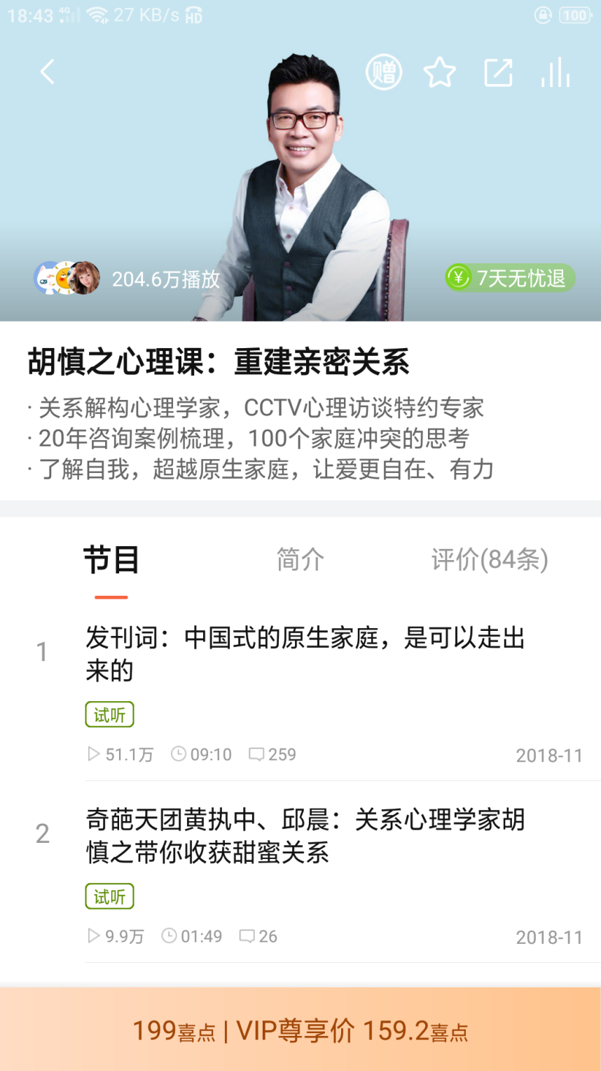

### 《亲密关系》

分类：情感生活

播放：312.6w

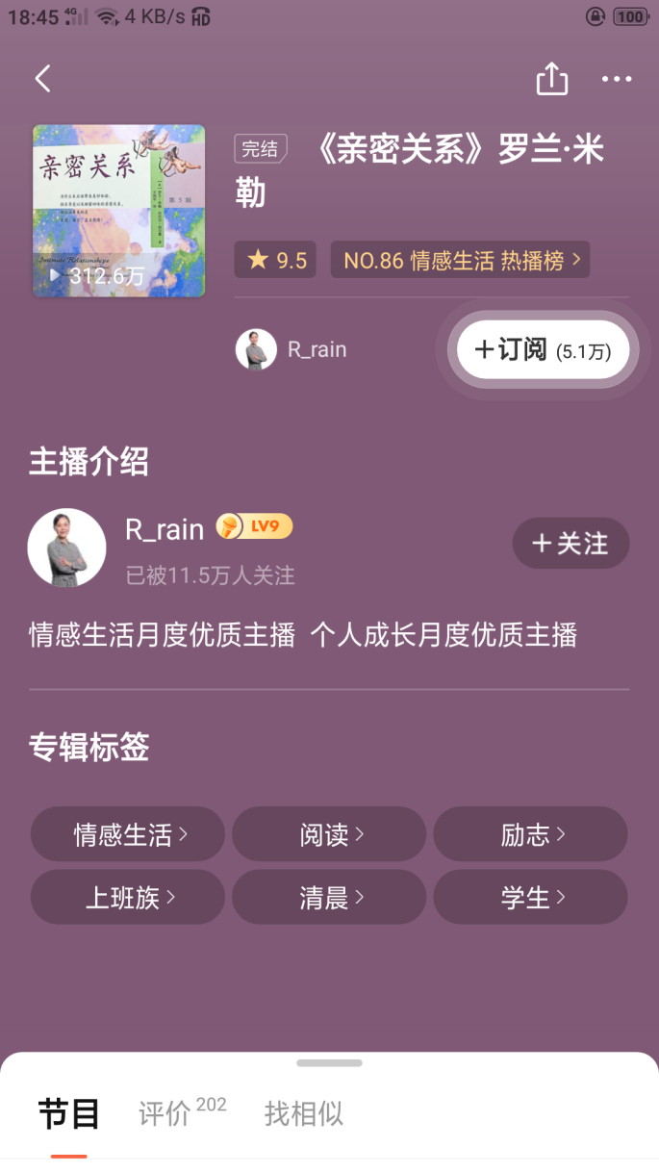

### 《叶壮：心理学40讲》

分类：情感生活

播放：5.9w

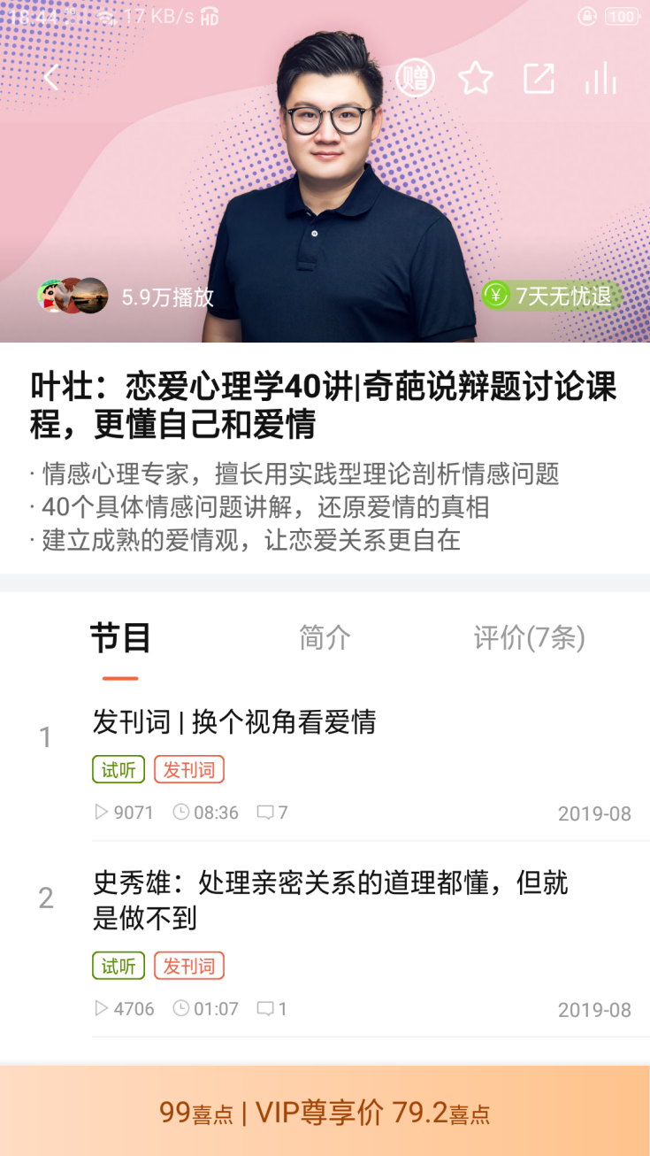

# 亲子关系

## 网易云课堂

### 《亲子关系全面技巧》

分类：家庭教育（亲子育儿）

售卖：6887

内容简介：

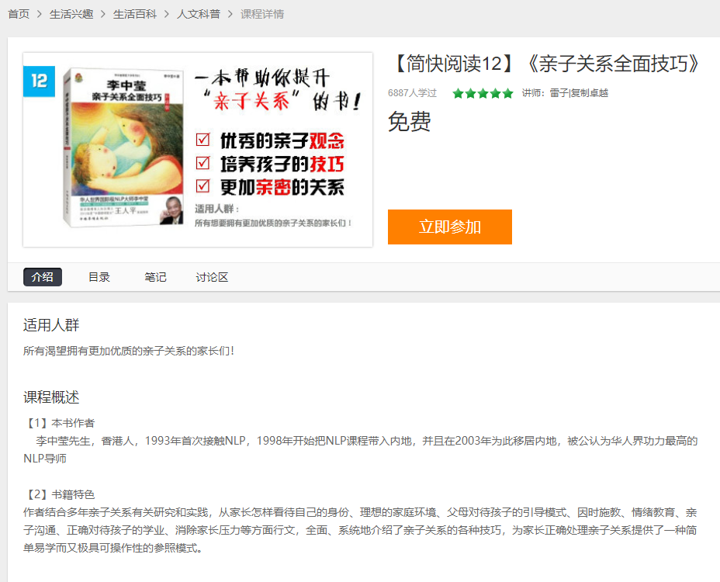

### 《教子有方——亲子关系模型》

分类：家庭教育（亲子育儿）

售卖：1279

内容简介：

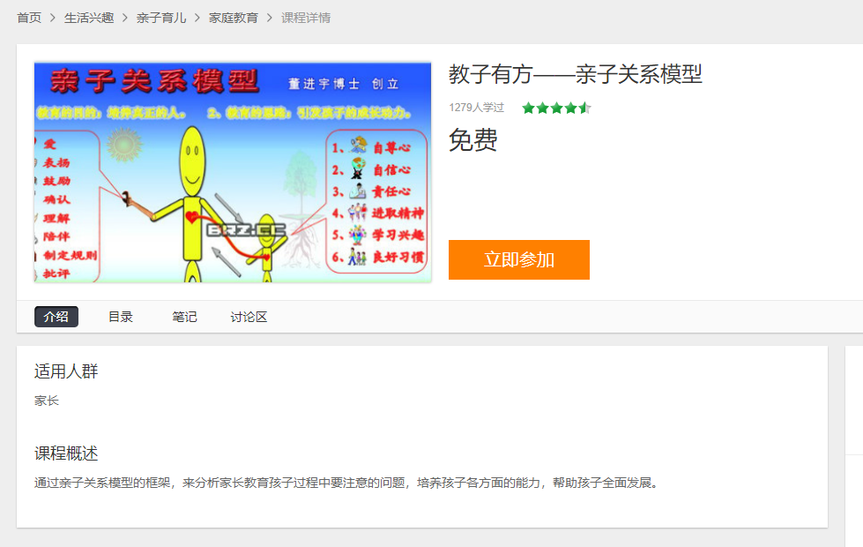

### 《沟通让亲子关系更加和谐》

分类：家庭教育（亲子育儿）

售卖：900

内容简介：

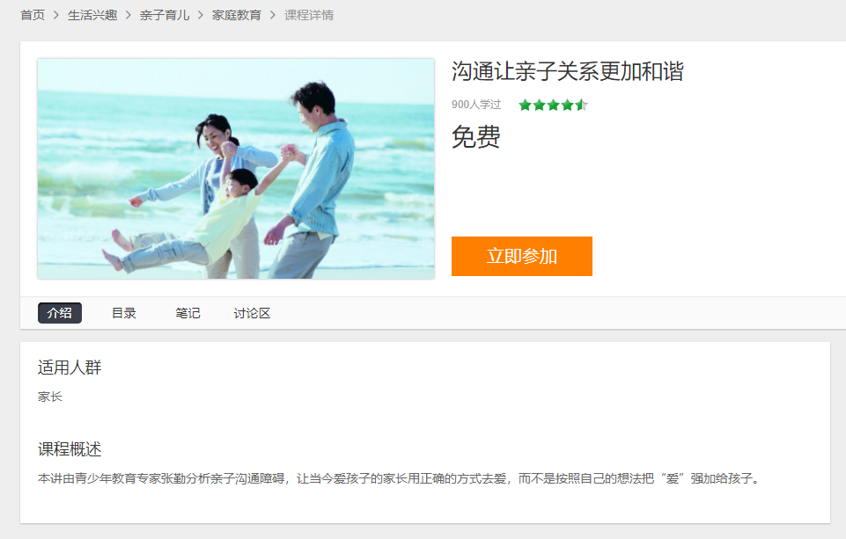

## 中国大学MOOC

### 《走进儿童的心理世界》

分类：心理学

售卖：23384

内容简介：



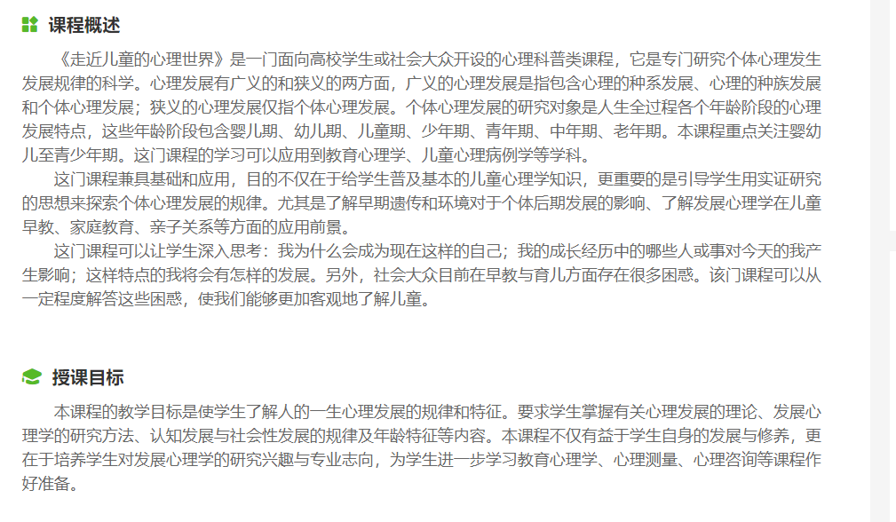

### 《家庭教育》

分类：教育教学

售卖：13566

内容简介：

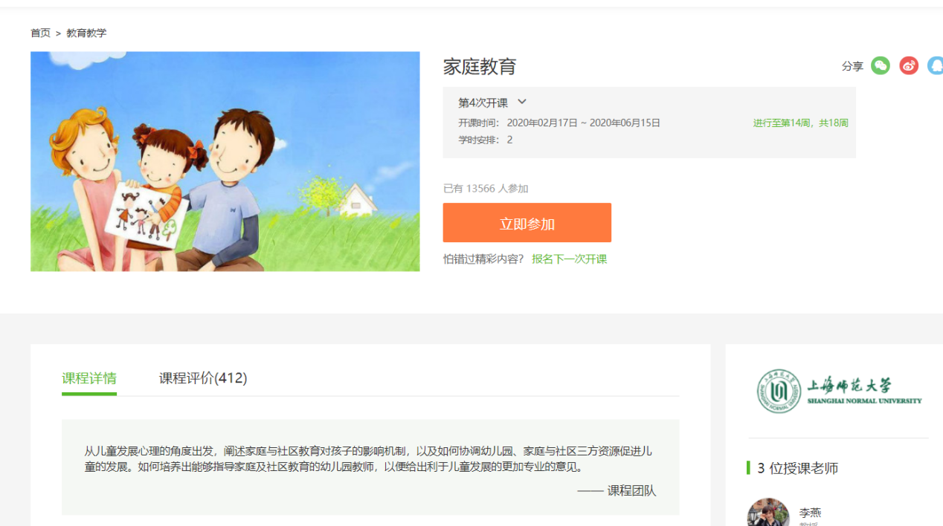

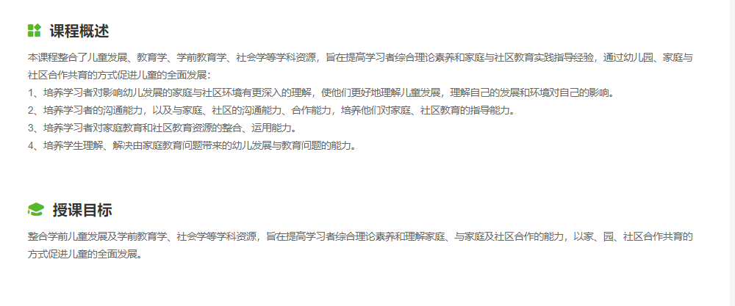

### 《家庭教育学 》

分类：教育教学

售卖：1799

内容简介：

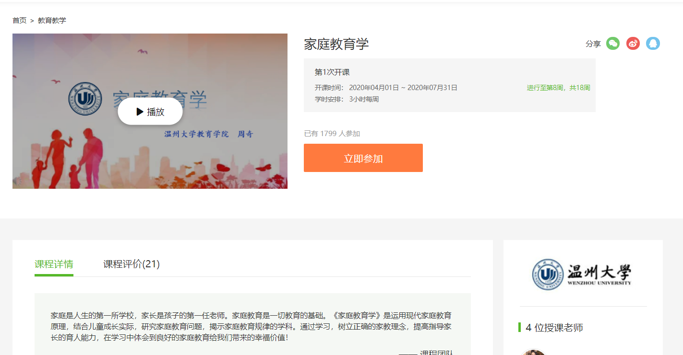

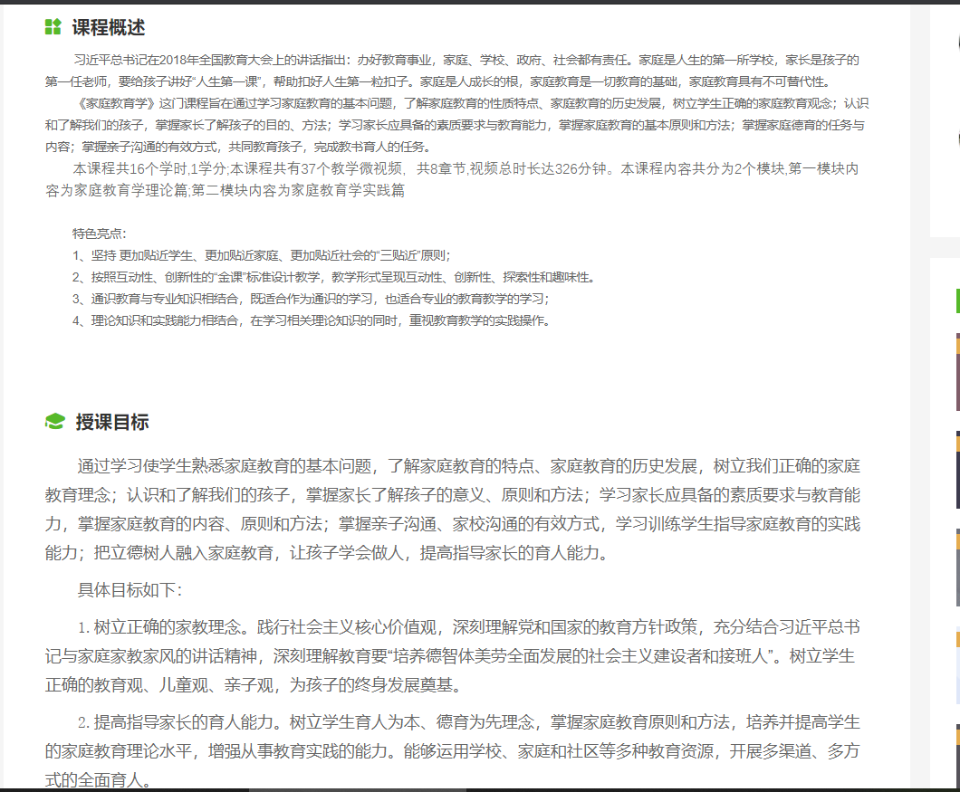

## 爱奇艺

“亲子关系”为关键词，点击量很低



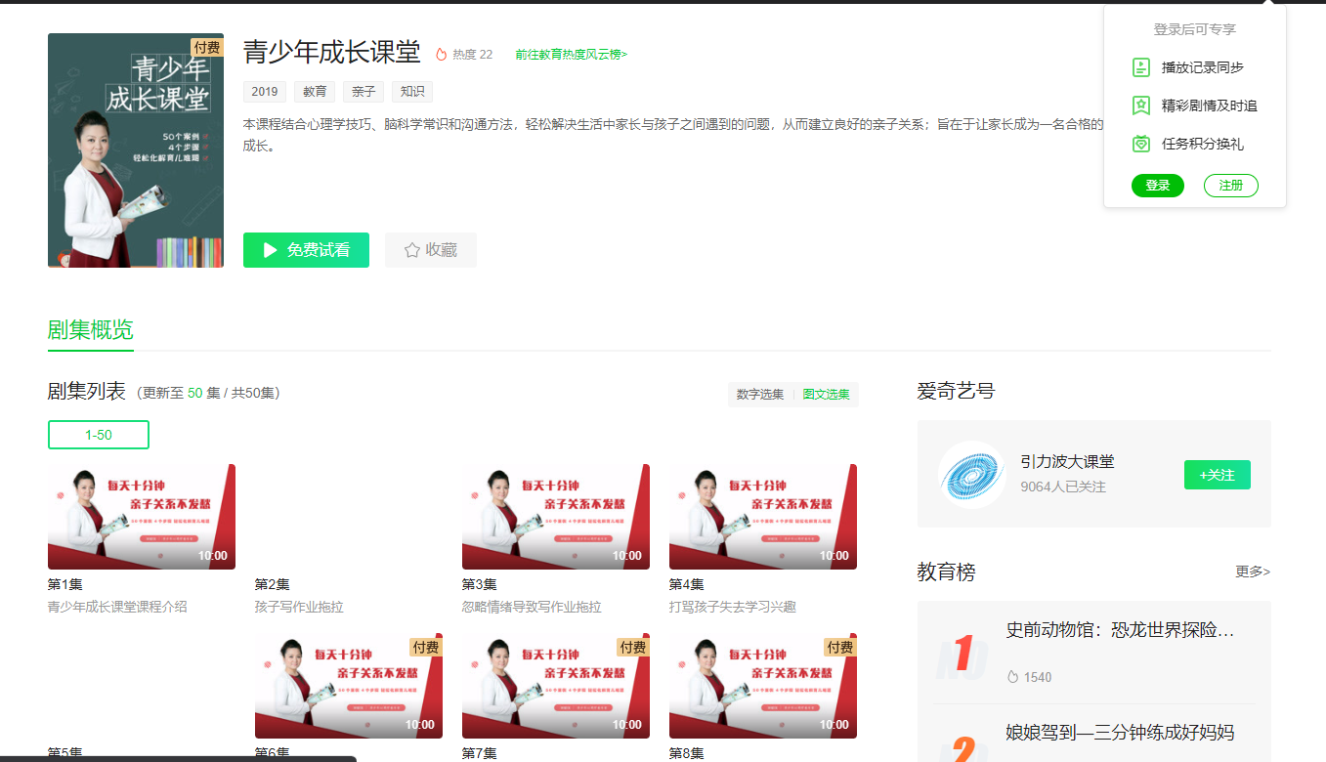

## 优酷

“亲子关系”为关键词，点击量很低





## 5、B站

“亲子关系课程”为关键词，设置最多点击为筛选条件，搜索结果：

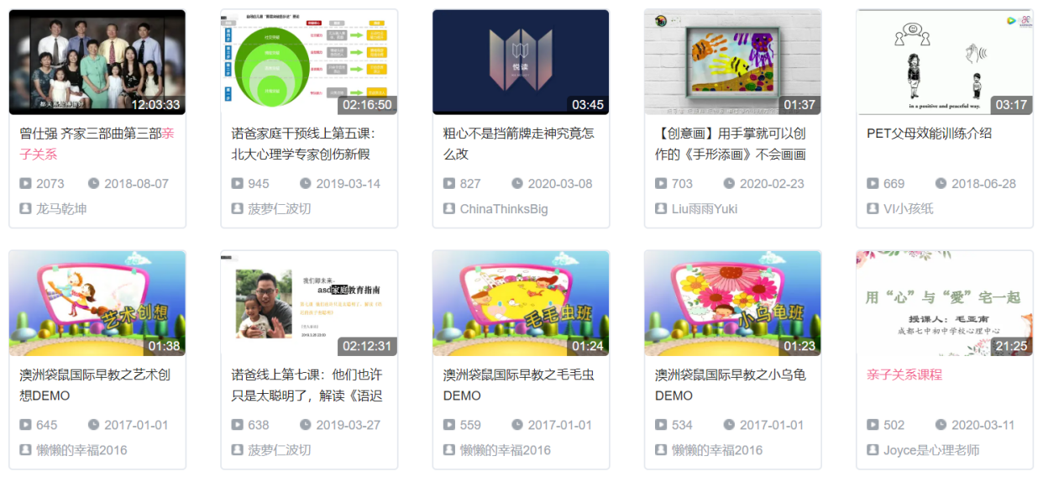

## 6、喜马拉雅

### 《浙大学霸：帮您的孩子爱上学习》

分类：教育培训

播放：4944.3w

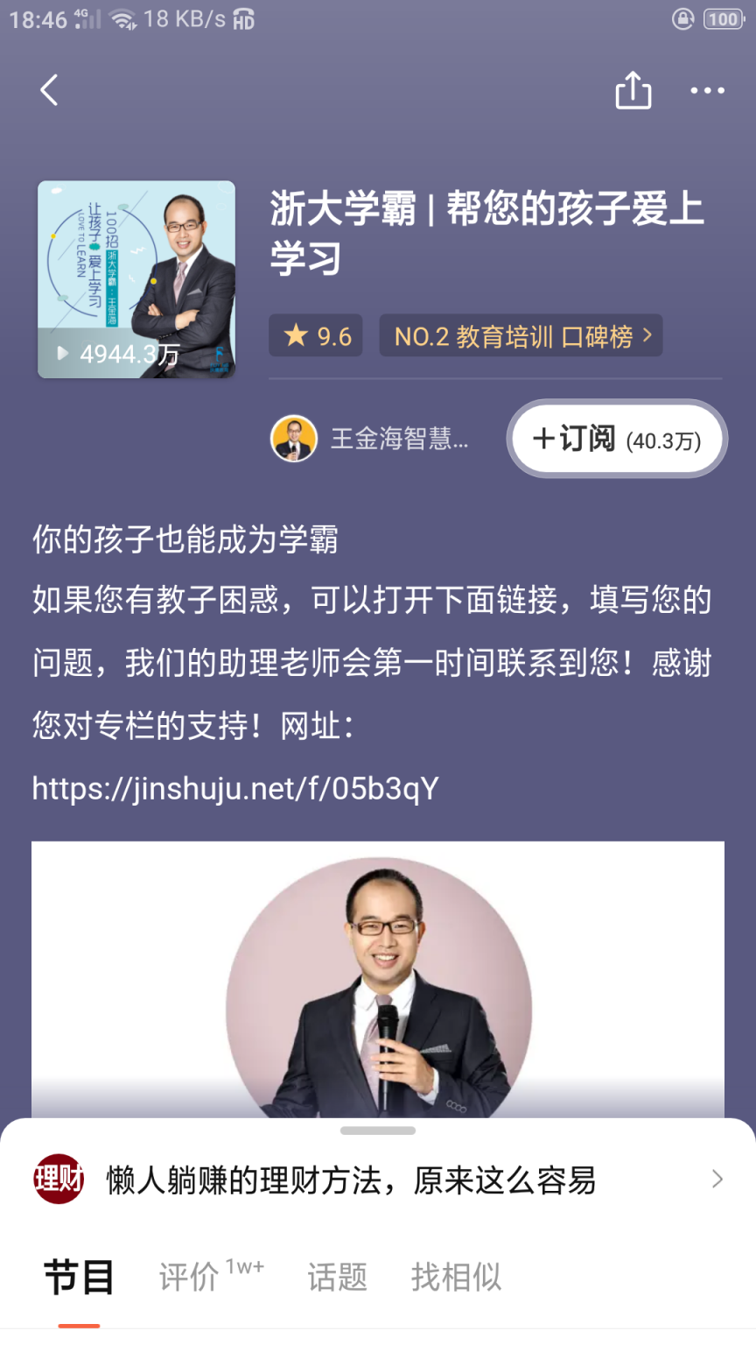

### 《曾仕强将中国式亲子关系》

分类：教育培训

播放：98.4w

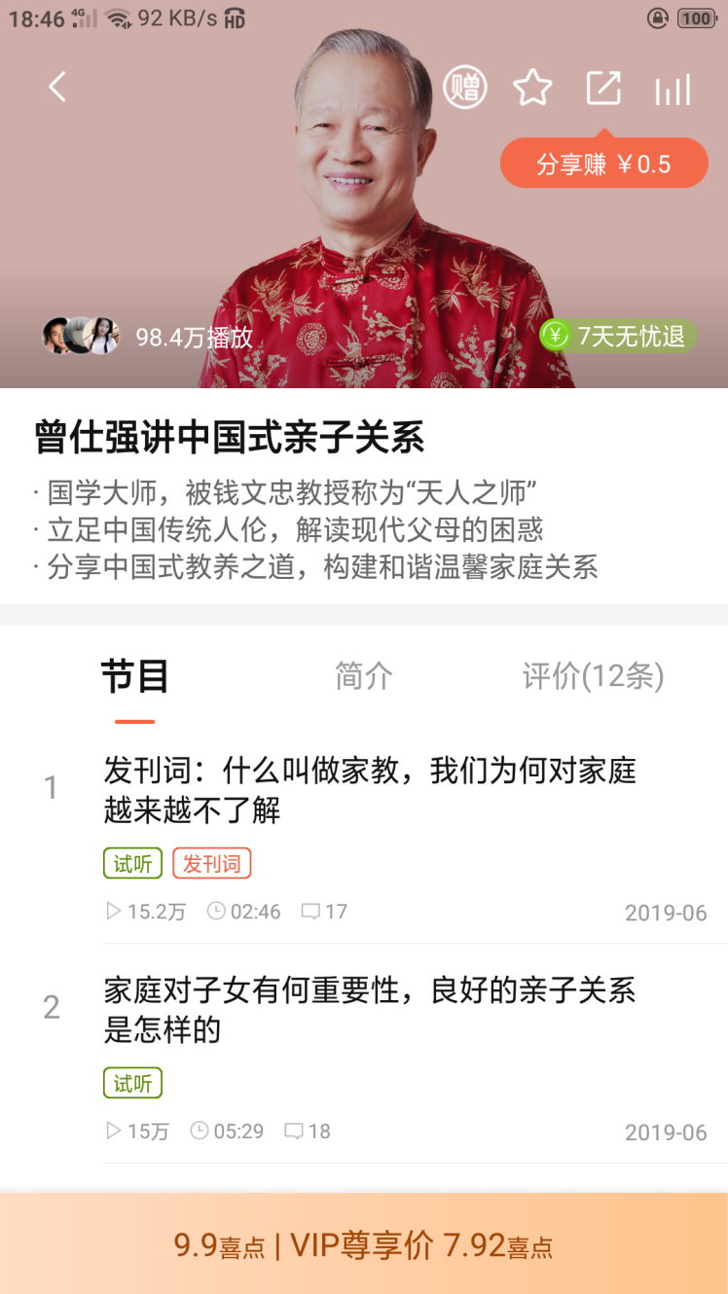

### 《尼尔森讲正面管教》

分类：教育培训

播放：472.4w

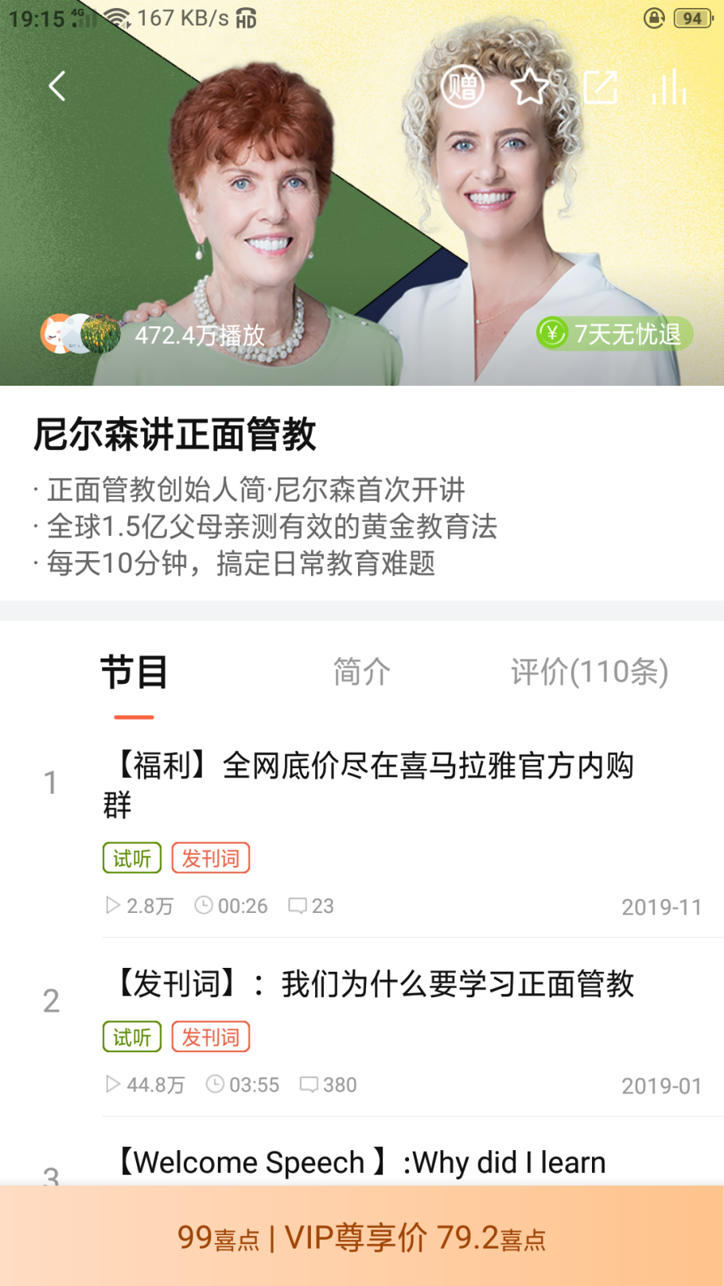

# 职业规划（人生规划）

## 网易云课堂

### 《EDP：职业生涯规划与事业发展》

分类：职业规划

售卖：15.4w

内容简介：

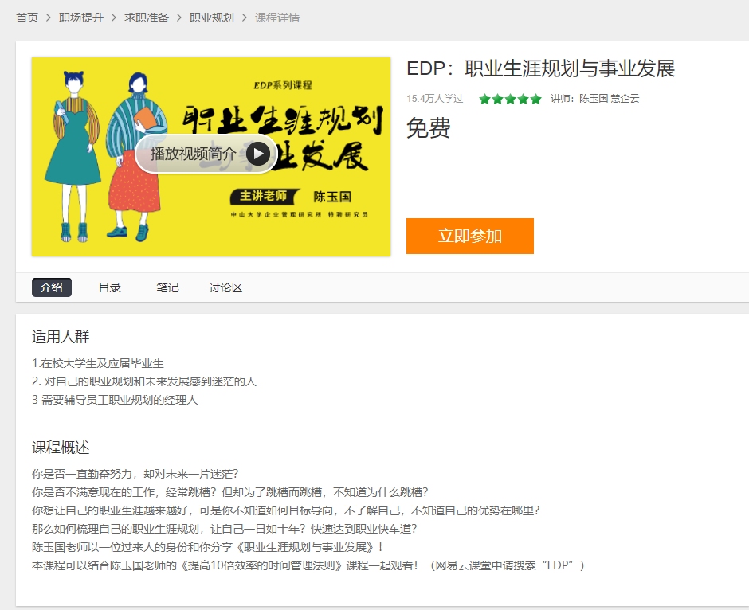

### 《芬哥谈职业选择与职业规划》

分类：职业规划

售卖：438

内容简介：

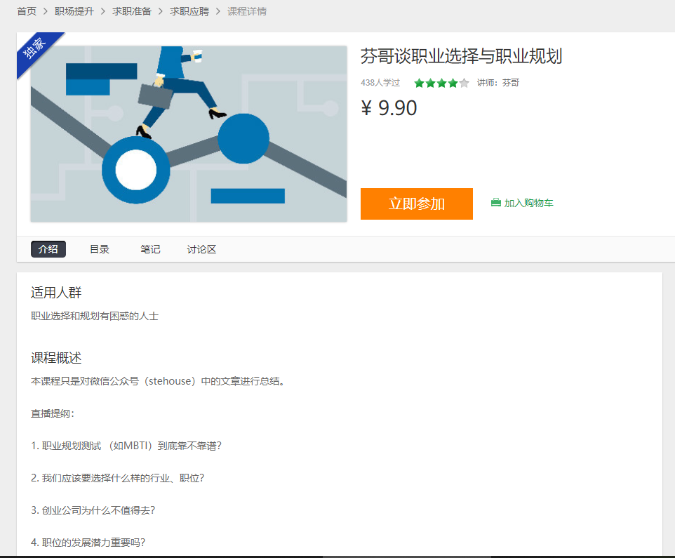

### 《突围职业规划 如何找份好工作》

分类：职业规划

售卖：522

内容简介：

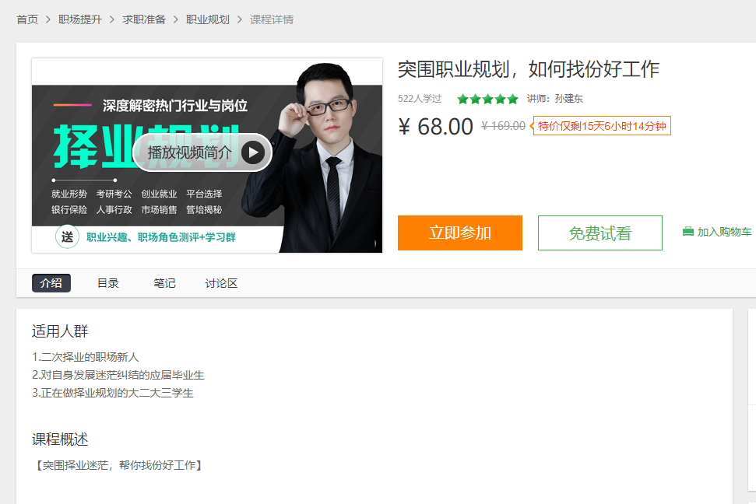

### 《占星学与人生规划》

分类：人生规划

售卖：76

内容简介：

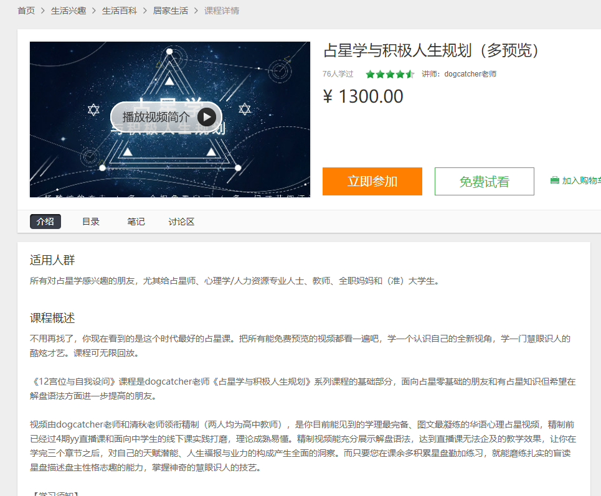

## 中国大学MOOC

### 《大学生职业生涯发展规划》

分类：管理

售卖：42466

内容简介：

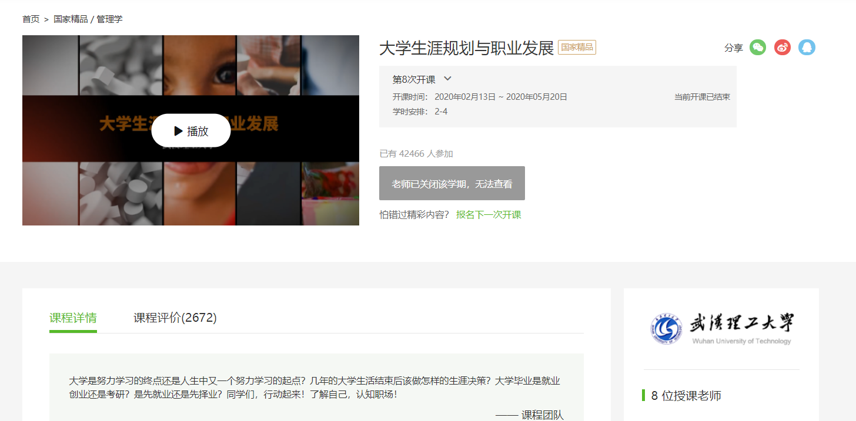



### 《大学生职业生涯发展与规划》

分类：管理

售卖：9093

内容简介：

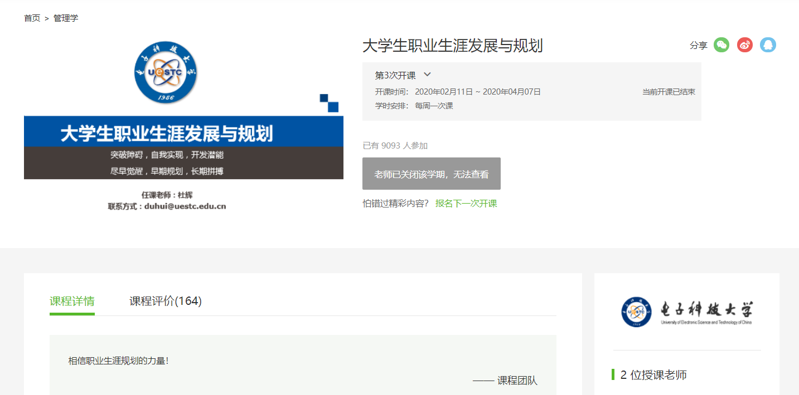

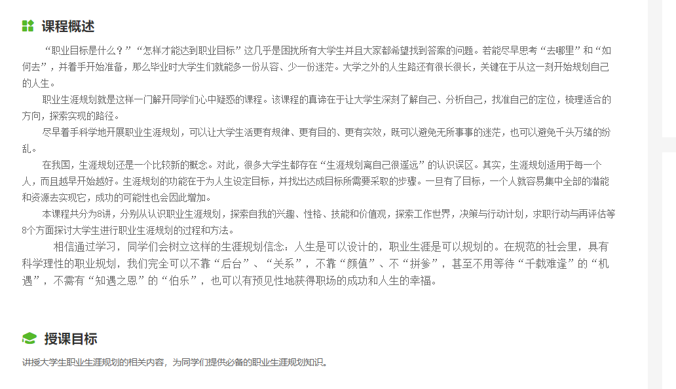

### 《职业生涯规划与管理》

分类：管理

售卖：5924

内容简介：

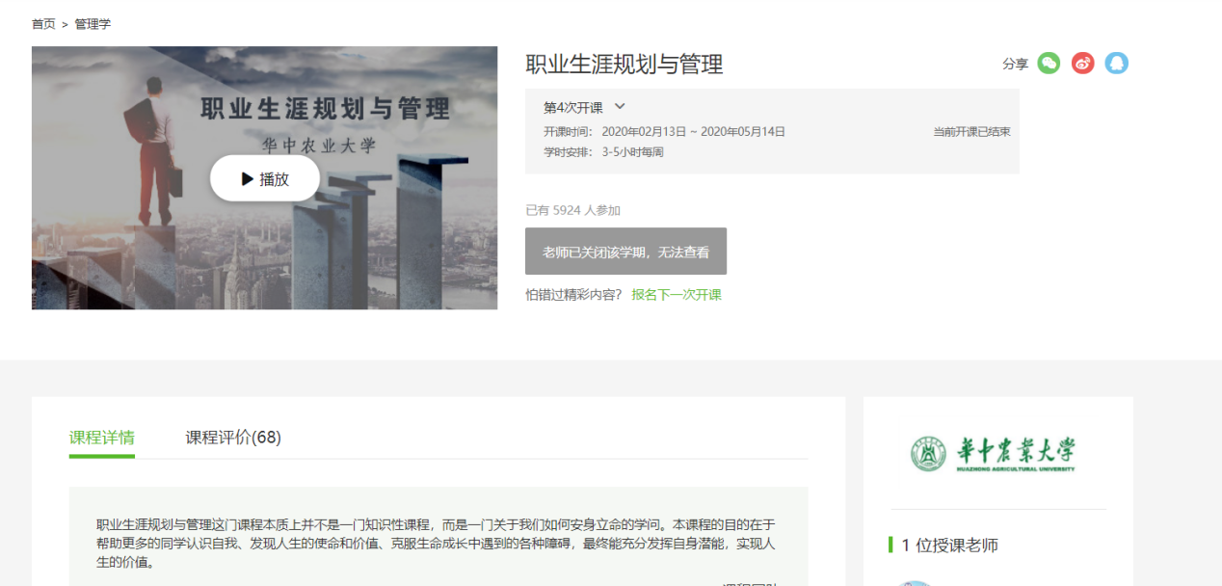

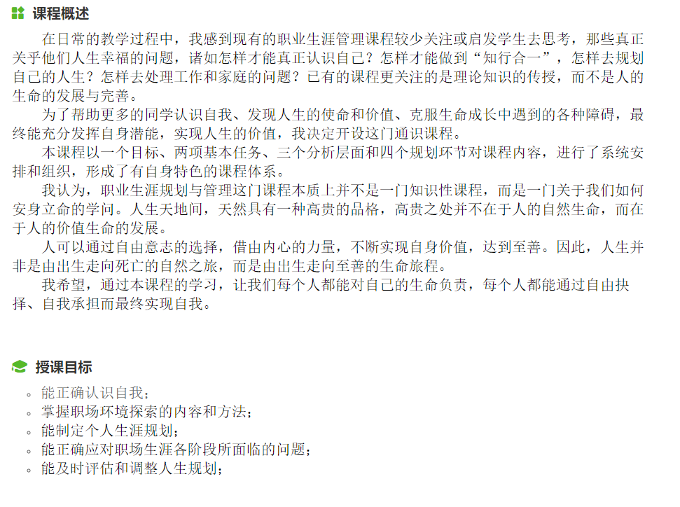

## 爱奇艺

“职业规划”为关键词，点击量都很低

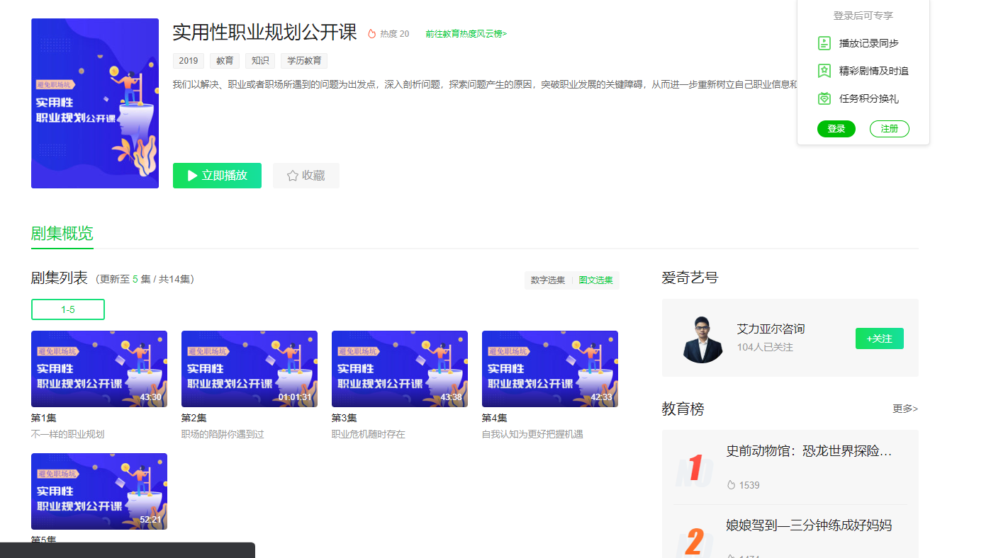

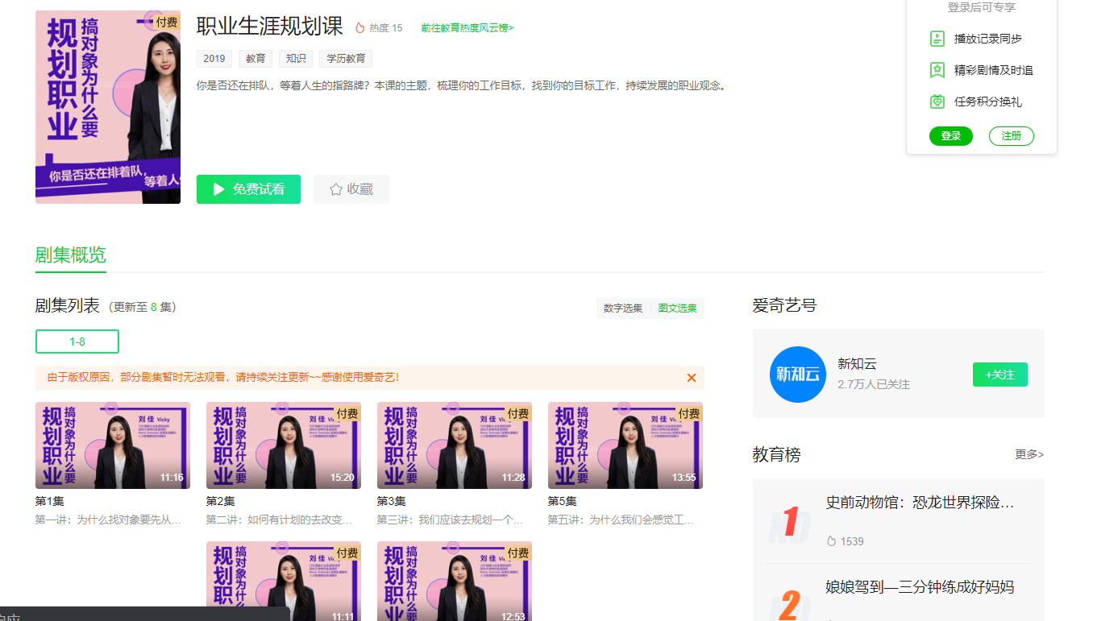

## 优酷

没有合适课程

## 5、B站

“职业规划课程”或“人生规划课程”为关键词，设置最多点击为筛选条件，搜索结果：

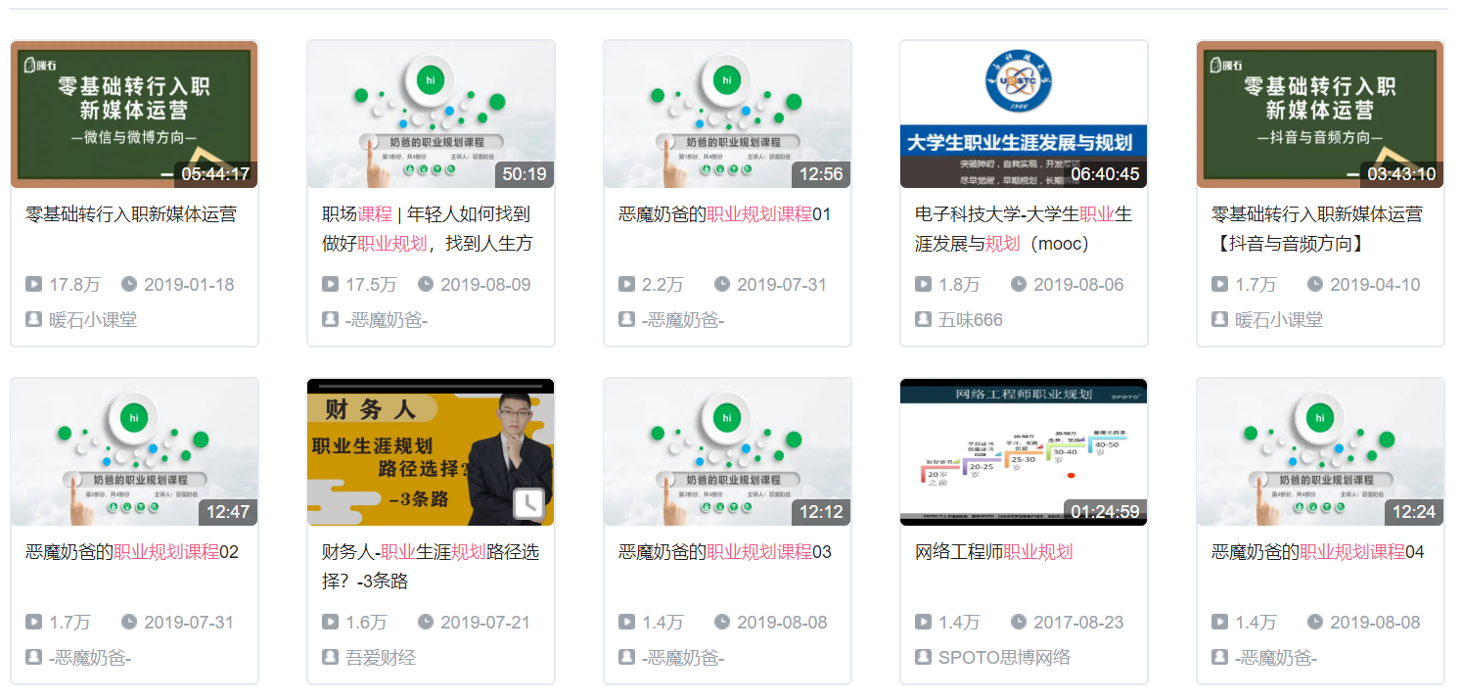

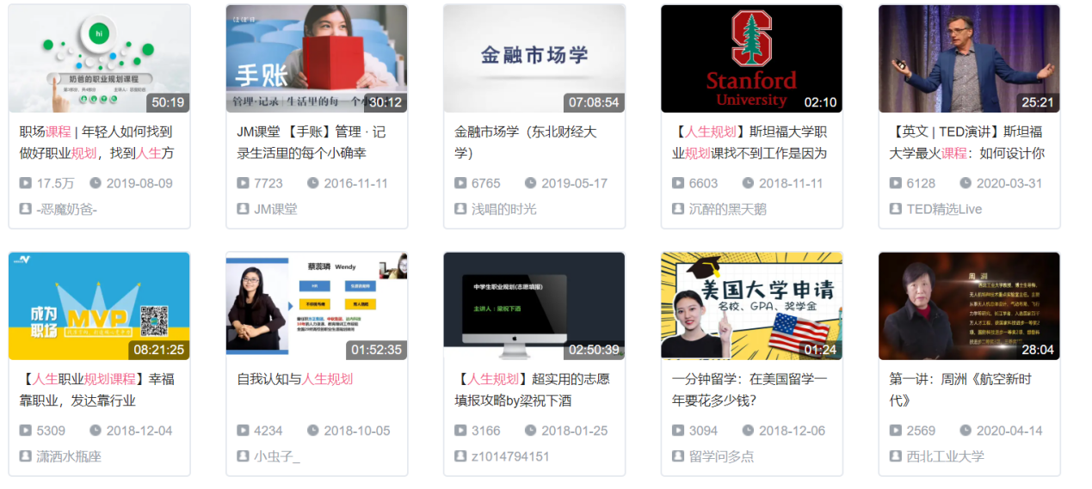

## 6、喜马拉雅

### 《职业规划咨询案例分享》

分类：教育培训

播放：298.8w

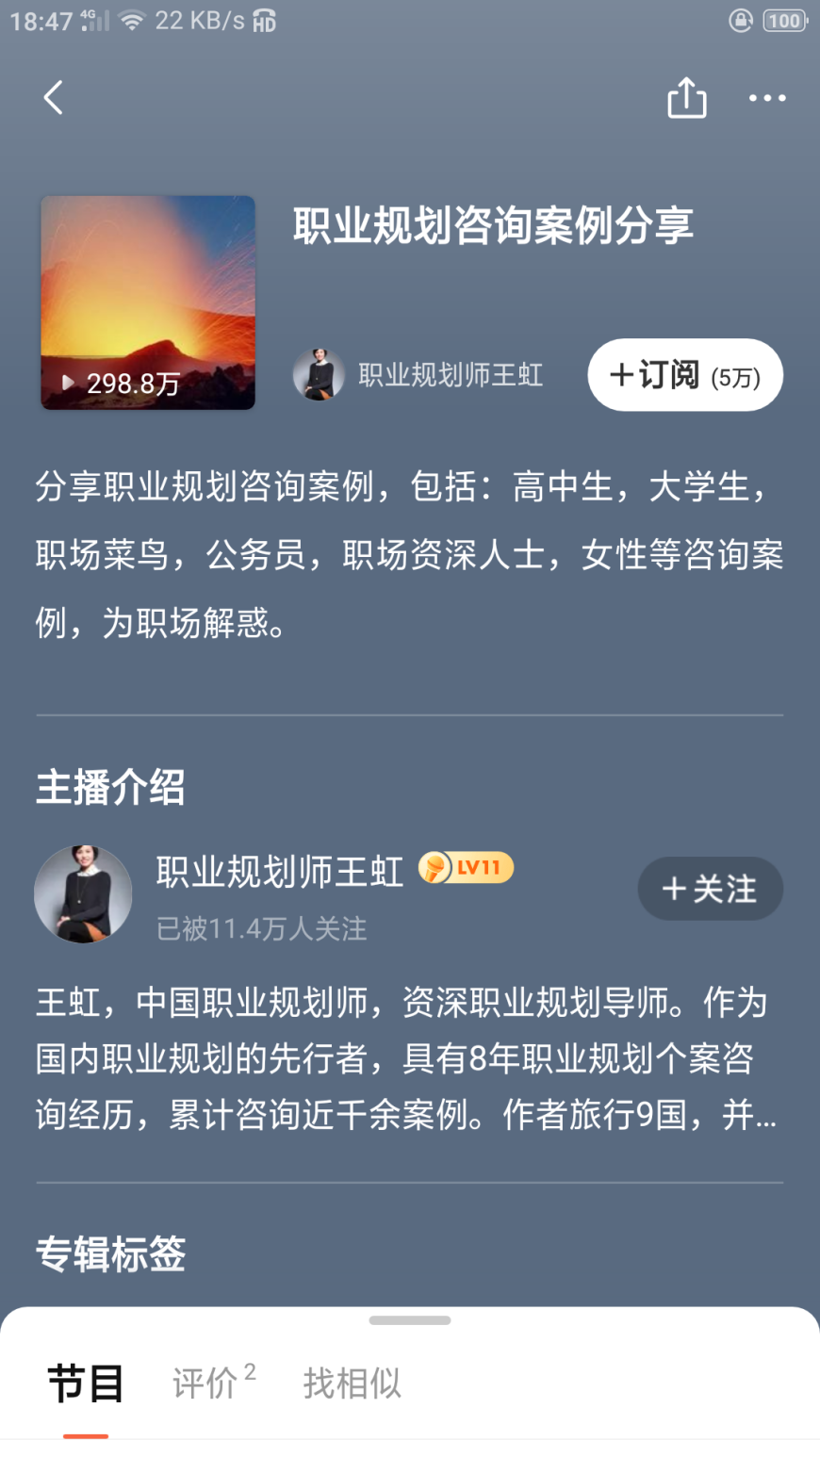

### 《职业规划、职业分析》

分类：教育培训

播放：129.3w

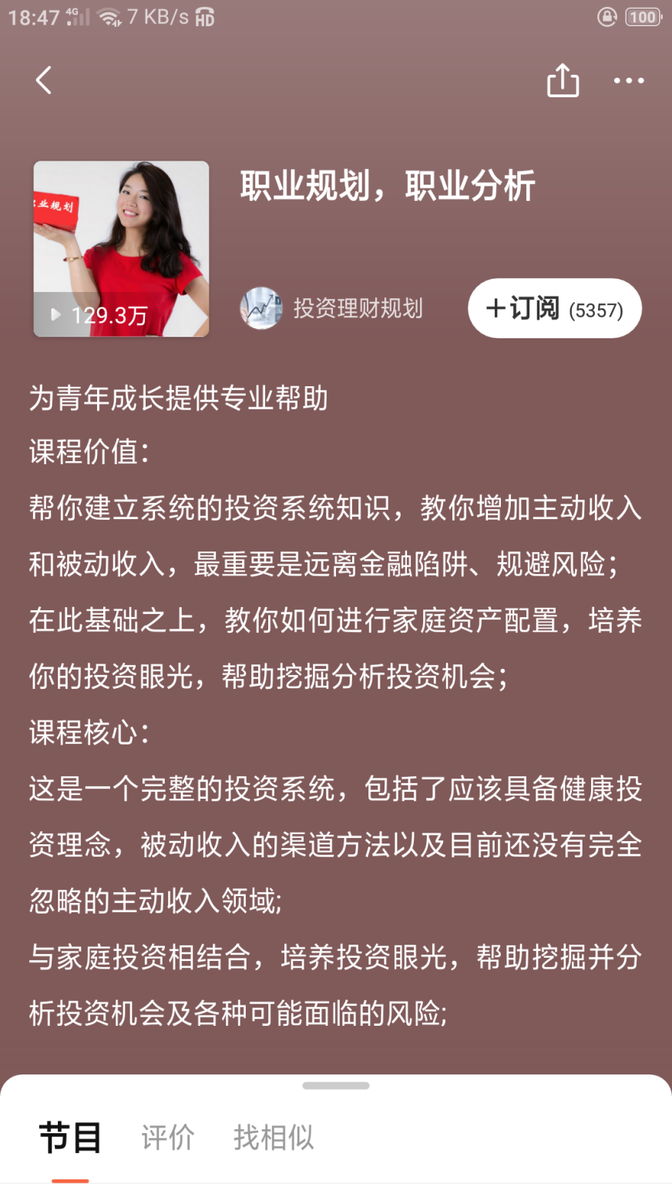

### 《生涯发展职业规划》

分类：教育培训

播放：75.8w

